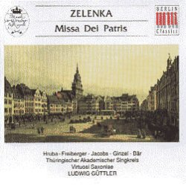

Jan Dismas Zelenka: Missa Dei Patris

**Ausführende:**  
Venceslava Hruba-Freiberger, Sopran  
René Jacobs, Altus  
Reinhart Ginzel, Tenor  
Olaf Bär, Bass  
Thüringischer Akademischer Singkreis  
Virtuosi Saxoniae  
Ludwig Güttler (Leitung)

erschienen 1990/1993 bei Berlin Classics

Diese CD ist momentan nicht lieferbar.